Мастер класс к 23 февраля. Аппликация «Кораблик» (первая младшая группа).

Всегда приятно получить от ребенка подарок, сделанный своими руками.

Предлагаю Вашему вниманию аппликацию к 23 февраля, для деток от 2 до

3 лет.

Нам понадобиться. Цветная бумага, картон белый, линейка, ножницы, карандаш, клей.

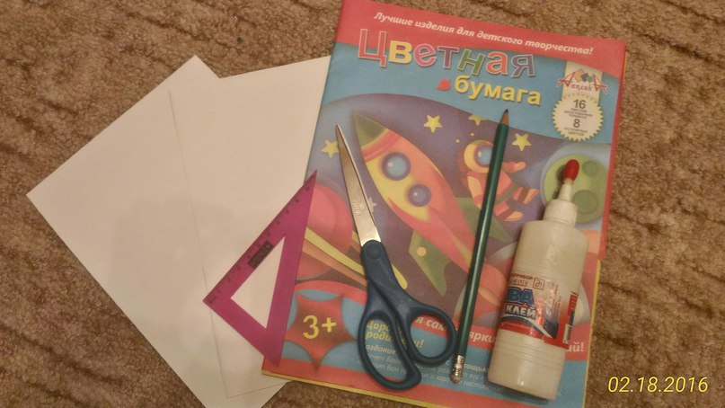

Так как дети маленькие все заготовки были вырезаны заранее.

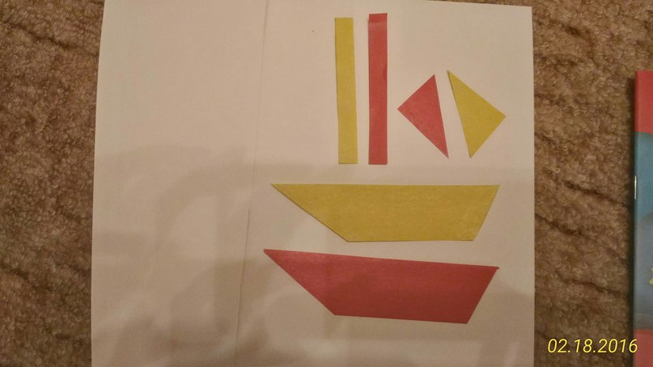

Детям помогаем наклеивать детали для корабля. Вот наша аппликация и готова.

